**以伟大建党精神为指引，为党的事业建功立业再作贡献**

------管理系党支部组织线上党课教育

2021年10月16日晚上8点，管理系党支部组织全体党员利用中央电视台综合频道（CCTC-1）播出的《党课开讲了》节目，上了一堂由中央党校（国家行政管理学院）副校长谢春涛主讲的《党的光辉历程》精彩党课。

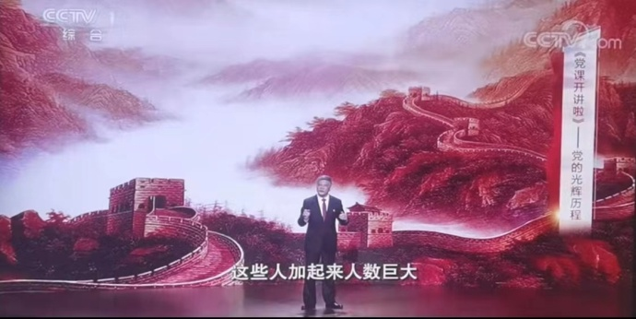管理系党支部13位党员准时、准点上线，分别通过中央电视台综合频道（CCTC-1），学习强国视频直播等媒体收听收看党课。党课中谢春涛副校长深刻阐述了中国共产党在伟大建党精神指引下，始终坚持以人民为中心的思想，坚持为中国人民谋幸福的初心，坚持为中华民族谋复兴的使命，带领全党、全军全国各族人民经历了土地革命、抗日战争、解放战争，实现了民族独立、国家解放；经历新民主主义、完成了对农业、手工业和资本主义工商业三大改造踏步进入社会主义社会；经历了全面改革开放，确立了“五位一体”总体布局和“四个全面”战略布局，实现了全面建成小康社会的第一个百年目标，并正带领着全党、全军全国各族人民向着全面建成社会主义现代化强国的第二个百年奋斗目标前进。

党课结束后，党支部组织党员通过党支部微信群众开展了学习交流会，党员在微信群纷纷写下了听课感受和学习体会，表示一定要继续保持共产党人的本色，以伟大建党精神为指引，为党的事业建功立业再作贡献。

管理系党支部 陈国荣

2021年10/18